**Fragmento de código 1:**

*function* muestraInformaciónContacto() {

*var* auntContactInfo = ["Paula", "Smith", "Calle Principal 1234", "St. Louis", "MO", 12345];

    console.log(auntContactInfo);

}

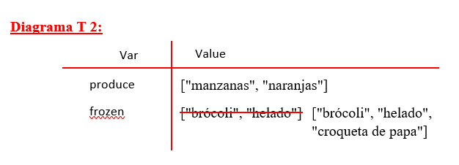**Fragmento de código 2:**

*function* muestraListaDeCompras() {

*var* produce = ["manzanas", "naranjas"];

*var* frozen = ["brócoli", "helado"];

    frozen.push("croqueta de papa");

    console.log(frozen);

}

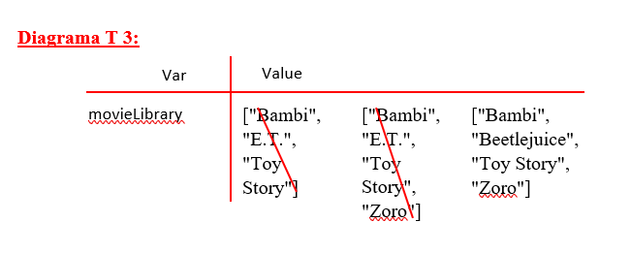**Fragmento de código 3:**

*var* movieLibrary = ["Bambi", "E.T.", "Toy Story"];

movieLibrary.push("Zoro");

movieLibrary[1] = "Beetlejuice";

console.log(movieLibrary);

}

